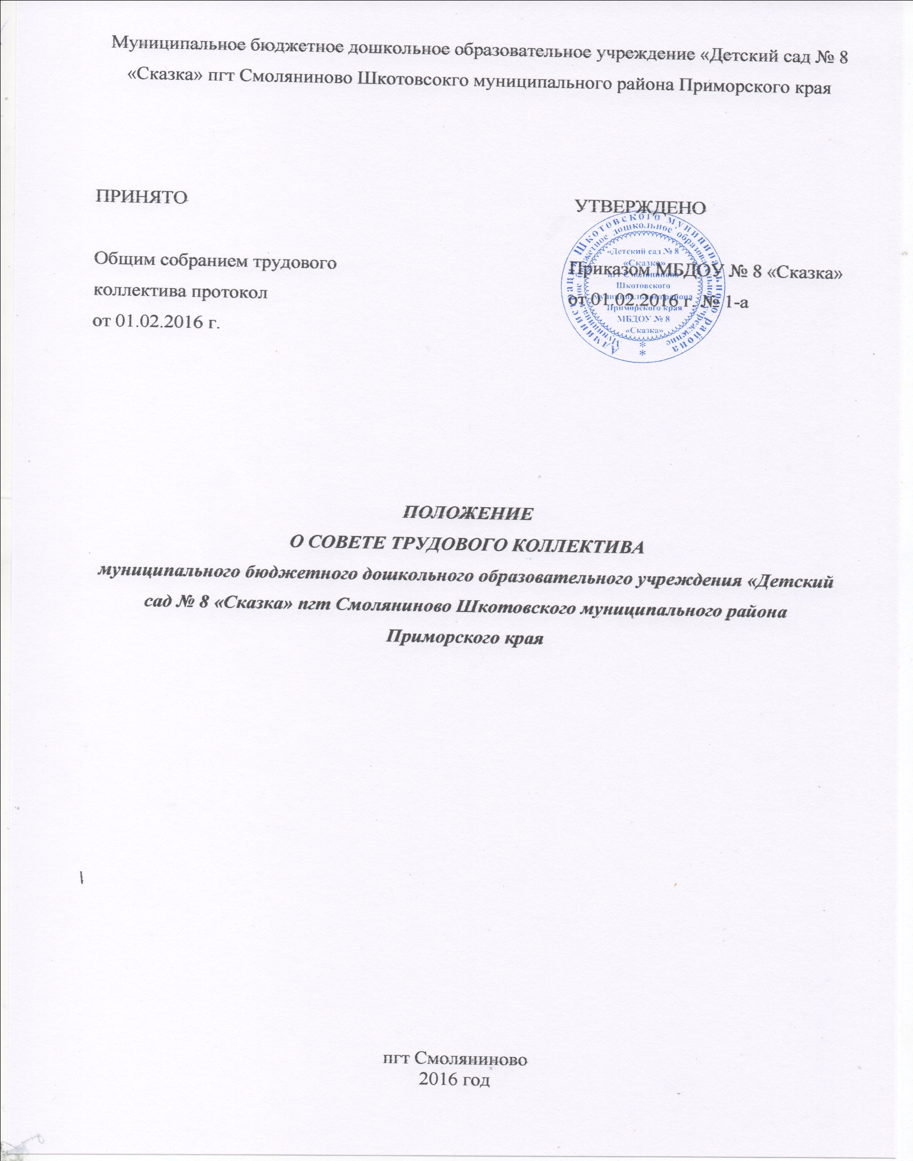
1. Общие положения
1.1. Настоящее Положение о Совете трудового коллектива разработано для муниципального бюджетного дошкольного образовательного учреждения «Детский сад № 8 «Сказка» пгт Смоляниново Шкотовского муниципального района Приморского края: в соответствии с Законом РФ «Об образовании», Уставом МБДОУ.
1.2. Совет трудового коллектива муниципального бюджетного дошкольного образовательного учреждения «Детский сад № 8 «Сказка» пгт Смоляниново Шкотовсого муниципального района (далее по тексту – Совет) является коллегиальным органом управление МБДОУ.
1.3. Совет трудового коллектива МБОУ представляет полномочия всех сотрудников МБДОУ.
1.4. Совет МБДОУ возглавляется председателем Совета.
1.5. Решения Совета МБДОУ, принятые в пределах его полномочий и в соответствии с законодательством, обязательны для исполнения администрацией, всеми членами коллектива.
1.6. Изменения и дополнения в настоящее положение вносятся Советом МБДОУ и принимаются на его заседании.
1.7. Заседание Совета проводится для оказания содействия и организации уставной деятельности МБДОУ, его функционирования, совершенствования и развития.
1.8. Срок данного положения не ограничен. Положение действует до принятия нового.
2. Основные задачи
2.1. Совет МБДОУ содействует осуществлению управленческих начал, развитию инициативы трудового коллектива.
2.2. Совет МБДОУ реализует право на самостоятельность Учреждения в решении вопросов, способствующих оптимальной организации образовательного процесса и финансово-хозяйственной деятельности.
2.3. Совет МБДОУ содействует расширению коллегиальных, демократических форм управления и воплощения в жизнь государственно-общественных принципов
3. Функции Совета МБДОУ
3.1. Совет МБДОУ:
— рассматривает, обсуждает и рекомендует к утверждению программу развития Учреждения;
— рассматривает, обсуждает и рекомендует к утверждению проект годового плана Учреждения;
— вносит изменения и дополнения в Устав Учреждения, другие локальные акты;
— рассматривает вопросы охраны и безопасности условии труда работников, охраны жизни и здоровья воспитанников Учреждения;
— вносит предложения Учредителю по улучшению финансово-хозяйственной деятельности Учреждения;
— вносит предложения о определении размеров доплат, надбавок, премий и других выплат стимулирующего характера в пределах имеющихся в Учреждении средств из фонда оплаты труда;
— определяет порядок и условия предоставления социальных гарантий и льгот в пределах компетенции Учреждения;
— вносит предложения в Договор о взаимоотношениях между Учредителем и Учреждением;
— заслушивает отчеты заведующего Учреждением о расходовании бюджетных и внебюджетных средств;
— заслушивает отчеты о работе заведующего, заместителя заведующего по АХЧ, старшего воспитателя, председателя Совета педагогов и других работников, вносит на рассмотрение администрации предложения по совершенствованию ее работы;
— знакомится с итоговыми документами по проверке государственными и муниципальными органами деятельности Учреждения и заслушивает администрацию о выполнении мероприятий по устранению недостатков в работе;
— при необходимости рассматривает и обсуждает вопросы работы с родителями (законными представителями) воспитанников, решения Родительского комитета и Родительского собрания Учреждения;
— в рамках действующего законодательства принимает необходимые меры, ограждающие педагогических и других работников, администрацию от необоснованного вмешательства в их профессиональную деятельность, ограничения самостоятельности Учреждения, его самоуправляемости. Выходит с предложениями по этим вопросам в общественные организации, государственные и муниципальные органы управления образованием, органы прокуратуры, общественные объединения.
4. Права Совета МБДОУ
4.1. Совет МДОУ имеет право:
— участвовать в управлении Учреждением;
— выходить с предложениями и заявлениями на Учредителя, в органы муниципальной и государственной власти, в общественные организации.
4.2. Каждый член Совета МБДОУ имеет право:
— потребовать обсуждения Советом любого вопроса, касающегося деятельности Учреждения, если его предложение поддержит не менее одной трети членов собрания;
— при несогласии с решением Совета высказать свое мотивированное мнение, которое должно быть занесено в протокол.
5. Организация управления Советом МБДОУ
5.1. В состав Совета МБДОУ входят все работники Учреждения.
5.2. На заседание Совета МБДОУ могут быть приглашены представители Учредителя, общественных организаций, органов муниципального и государственного управления. Лица, приглашенные на собрание, пользуются правом совещательного голоса, могут вносить предложения и заявления, участвовать в обсуждении вопросов, находящихся в их компетенции.
5.3. Для ведения Совета МБДОУ из его состава открытым голосованием избирается председатель и секретарь сроком на один календарный год, которые выбирают свои обязанности на общественных началах.
5.4. Председатель Совета МБДОУ:
— организует деятельность Совета;
— информирует членов Совета о предстоящем заседании;
— организует подготовку и проведение заседания;
— определяет повестку дня;
— контролирует выполнение решений.
5.5. Совет МБДОУ собирается не реже 2 раз в календарный год.
5.6. Совет ДОУ считается правомочным, если на нем присутствует не менее 50 % его состава.
5.7. Решение Совета МБДОУ принимается открытым голосованием.
5.8. Решение Совета МБДОУ считается принятым, если за него проголосовало не менее 51 % присутствующих
5.9. Решение Совета МБДОУ обязательно для исполнения всеми членами трудового коллектива Учреждения.
6. Взаимосвязь с другими органами самоуправления
6.1. Совет МБДОУ организует взаимодействие с другими органами самоуправления Учреждения — Советом педагогов, Родительским комитетом:
— через участие представителей Совета МБДОУ в заседаниях педагогического совета, Родительского комитета Учреждения;
— представление на ознакомление Совету педагогов и Родительскому комитету Учреждения материалов, готовящихся к обсуждению и принятию на заседании Совета МБДОУ;
— внесение предложений и дополнений по вопросам, рассматриваемым на заседаниях Совета педагогов и Родительского комитета Учреждения.
7. Ответственность Совета МБДОУ
7.1. Совет МБДОУ несет ответственность:
— за выполнение, выполнение не в полном объеме или невыполнение закрепленных за ним задач и функций;
— за соответствие принимаемых решений законодательству РФ, нормативно-правовым актам.
8. Делопроизводство Совета МБДОУ
8.1. Заседания Совета МБДОУ оформляются протоколом.
8.2. В книге протоколов фиксируются:
— дата проведения;
— количественное присутствие (отсутствие) членов Совета;
— приглашенные (Ф.И.О., должность);
— повестка дня;
— ход обсуждения вопросов;
— предложения, рекомендации и замечания членов трудового коллектива и приглашенных лиц;
— решение.
8.3. Протоколы подписываются председателем и секретарем Совета МБДОУ.
8.4. Нумерация протоколов ведется от начала учебного года.
8.5. Книга протоколов Совета МБДОУ нумеруется постранично, прошнуровывается, скрепляется подписью заведующего и печатью Учреждения.
8.6. Книга протоколов Совета МБДОУ хранится в делах Учреждения (постоянно) и передается по акту (при смене руководителя, передаче в архив).

